Группа РИ-551218 Ващенко Итяксова

Туторы:

<https://docs.nextgis.ru/docs_ngweb/source/replication.html>

<https://habr.com/ru/post/188096/>

Тестовый стенд состоит из трёх виртуальных машин Ubuntu 16.04:

Arbiter – 192.168.145.134

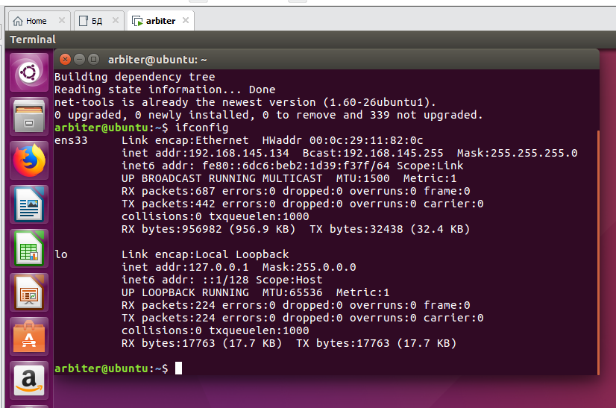

Slave – 192.168.145.133

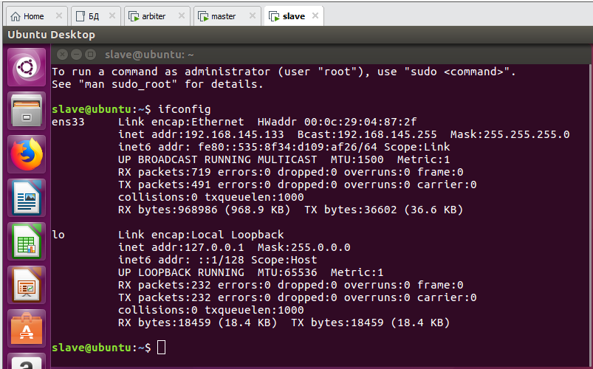

Master – 192.168.145.132

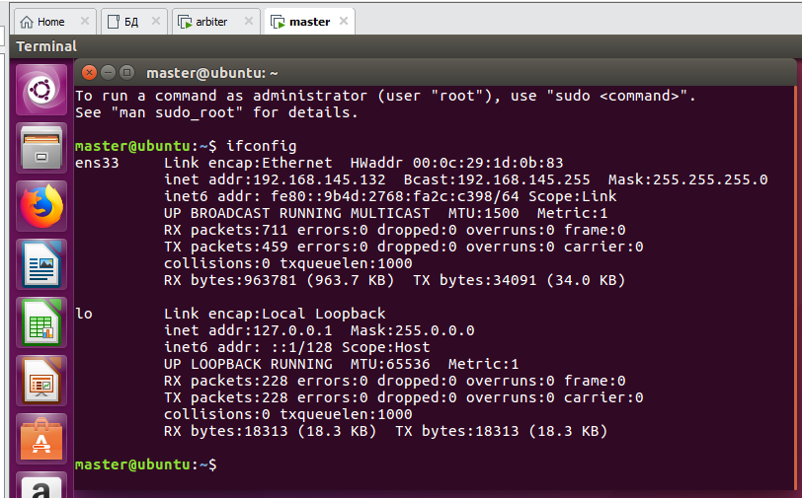

Настраивать autofailover будем при помощи pgpool.

На master и slave устанавливаем:

*sudo apt install postgresql-9.5*

*sudo -u postgres createuser ngw_admin -P -e*

*sudo apt install postgresql-9.5-postgis-2.2*

*sudo apt install postgresql-9.5-pgpool2*

На arbiter:

*sudo apt install pgpool2*

Настраиваем потоковую репликацию:

**на мастере**:

sudo nano /etc/postgresql/9.5/main/postgresql.conf

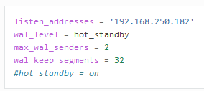

настраиваем для своих адресов в сети .145.0

sudo nano /etc/postgresql/9.5/main/pg_hba.conf

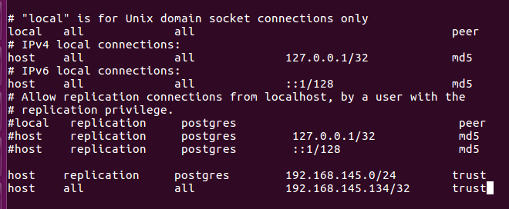

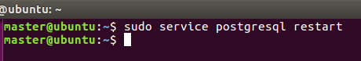

**на слейве:**

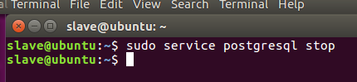

sudo nano /etc/postgresql/9.5/main/postgresql.conf

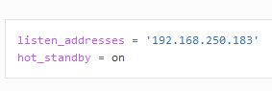

sudo nano /etc/postgresql/9.5/main/pg_hba.conf

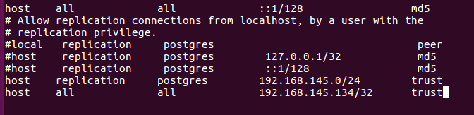

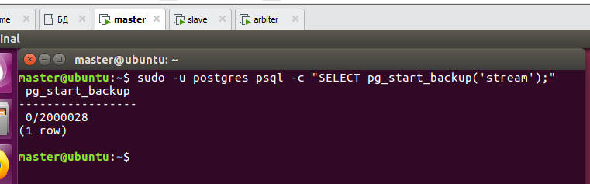

Для передачи бэкапа установил shh, добавил в sshd_config:

PermitRootLogin yes

PasswordAuthentication yes

UseLogin yes

После перезапустил сервис sshd и передал бэкап

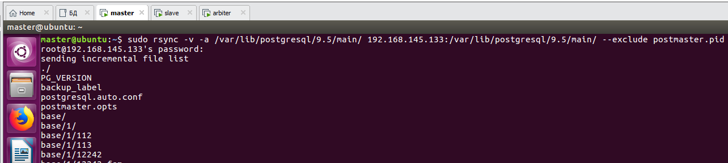

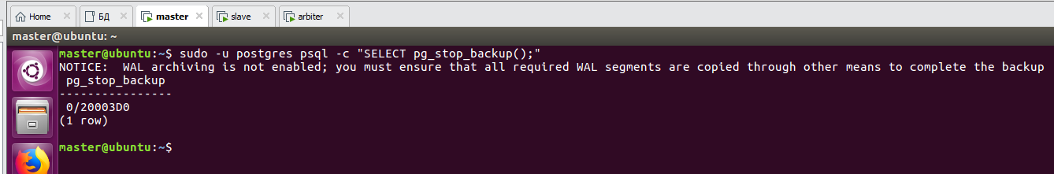

Создаем конфигурационный файл реплики на слейве:

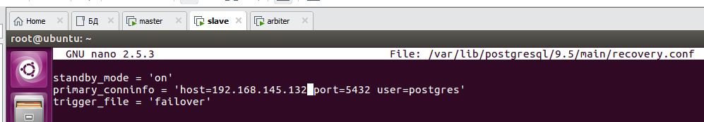

Раздаем права:



И стартуем:

sudo service postgresql start

Проверяем репликацию:

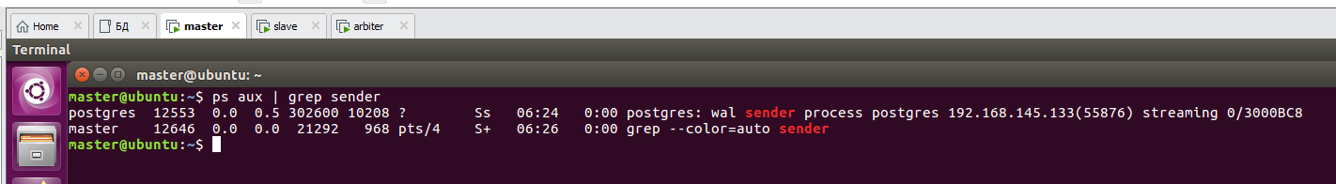

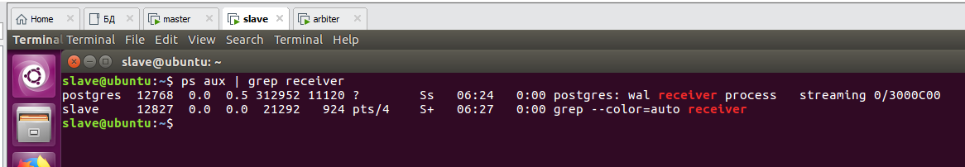

Создал на мастере базу:

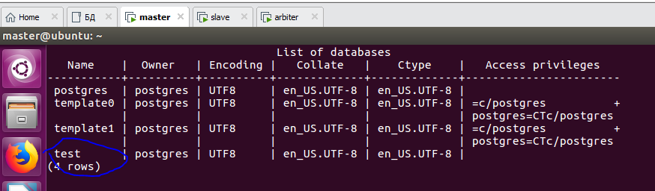

Заходим на слэйва:

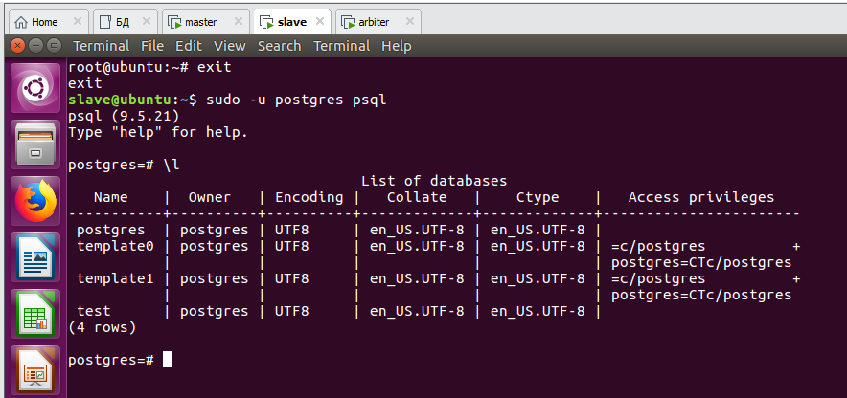

Приступаем к настройке арбитра:

изменим конфигурационный файл /etc/pgpool2/pgpool.conf:

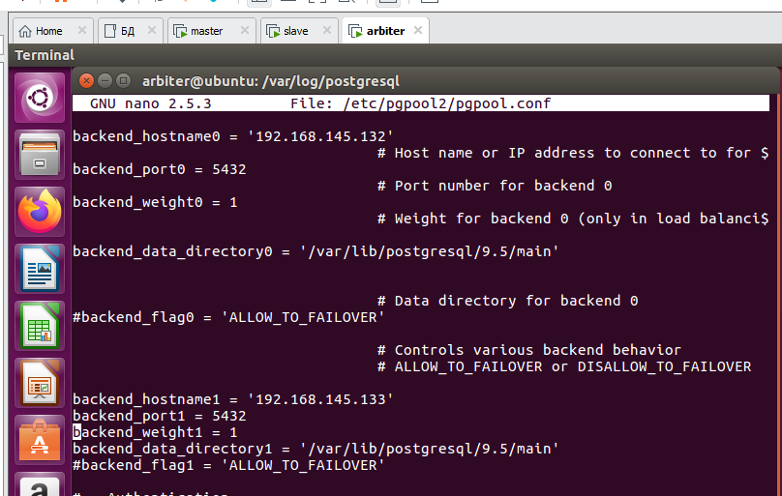

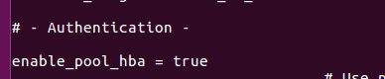

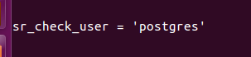

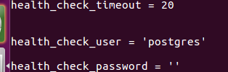

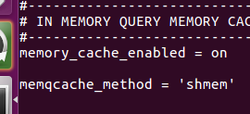

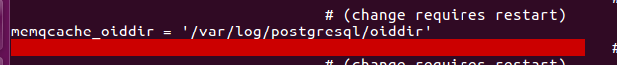

Изменим конфигурационный файл /etc/pgpool2/pool_hba.conf:



Добавим пароли в файл /etc/pgpool2/pool_passwd:

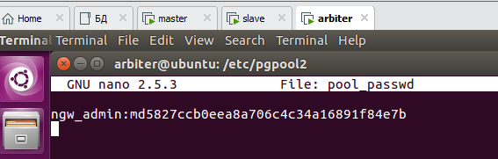

Раздаем права и перезапускаемся:

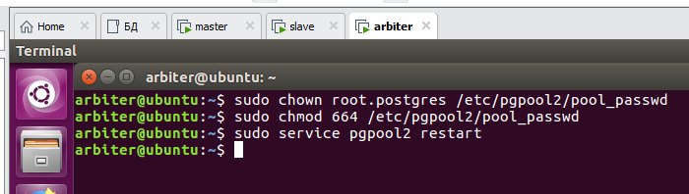

Проверим работоспособность pgpool:

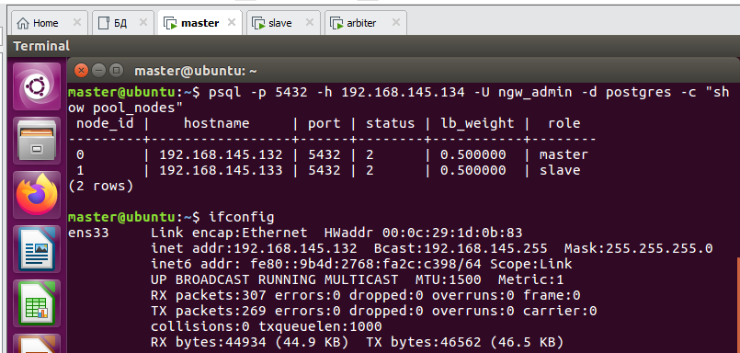

Везде статус 2, значит все работает.

Настраиваем автофейловер:

задаем пароль юзеру постгреса

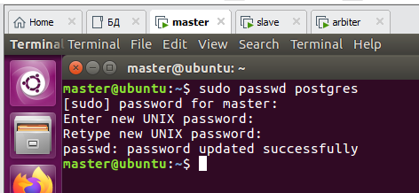

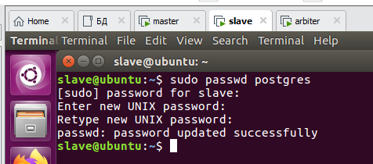

Генерируем ключи (для фейловера необходимо ssh соединение без пароля):

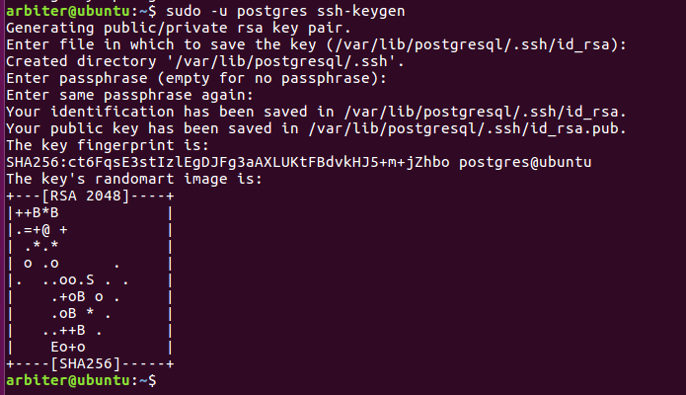

Перебрасываем ключи:

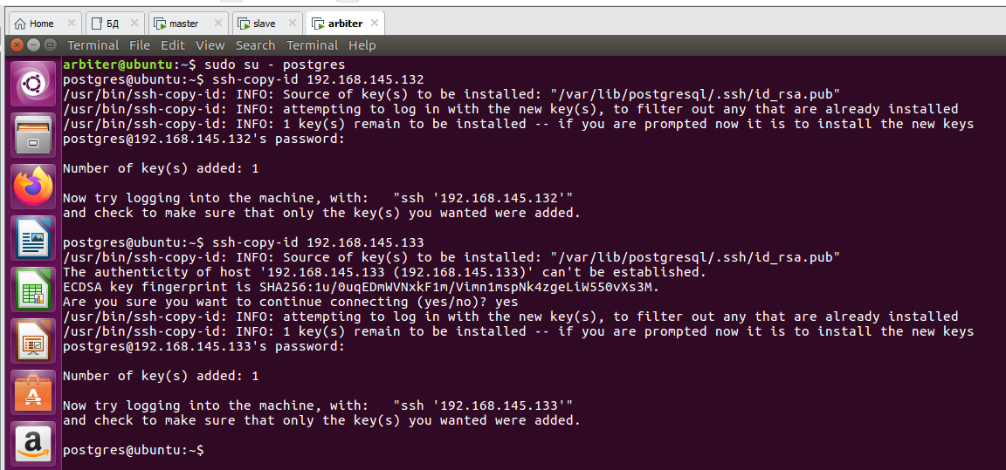

Добавим в конфигурационный файл /etc/pgpool2/pgpool.conf следующую строчку:

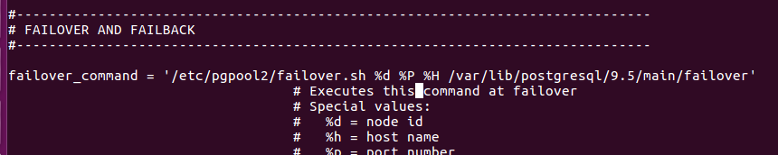

Файл для логов:

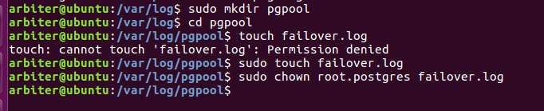

Создадим скрипт /etc/pgpool2/failover.sh:

скрипт из туторов не отработал, попросил помощи у другой бригады

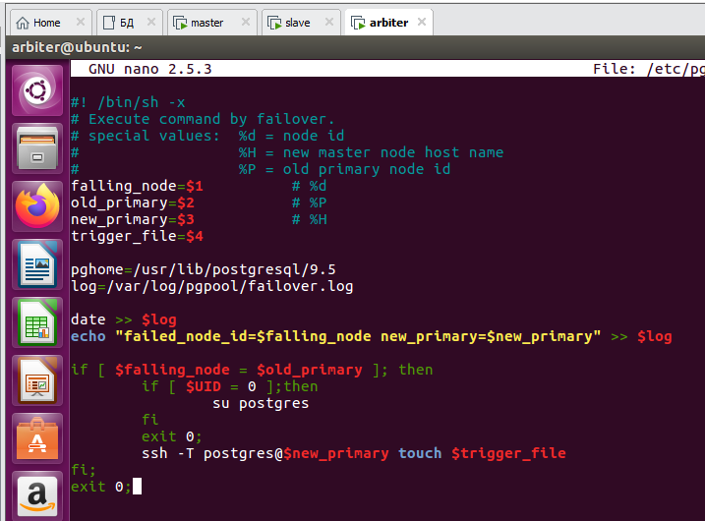

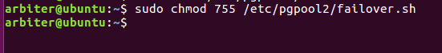

Идем на мастера, вырубаем его и смотрим со слейва что получилось:

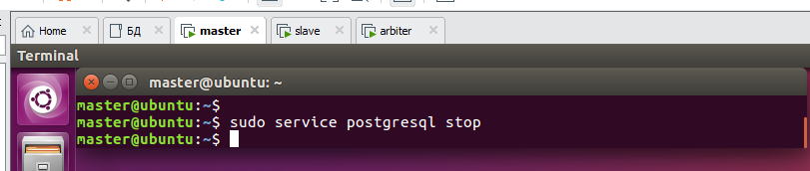

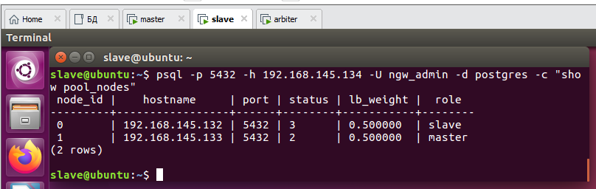

Мастер с адресом 132 валяется, и теперь слейв стал мастером. Успех.